

实验与创新实践教育中心

实验报告

课程名称： 模拟电子技术实验 实验名称：实验二：单管交流放大电路 专业-班级： 自动化2班 学号： 180320207 姓名： 雷轩昂

实验日期： 2020 年 5 月 30 日 评分：

教师评语：

教师签字：

日 期：

实验预习

实验预习和实验过程原始数据记录

预习结果审核： 原始数据审核：

（包括预习时，计算的理论数据）

易星标画布电路图：

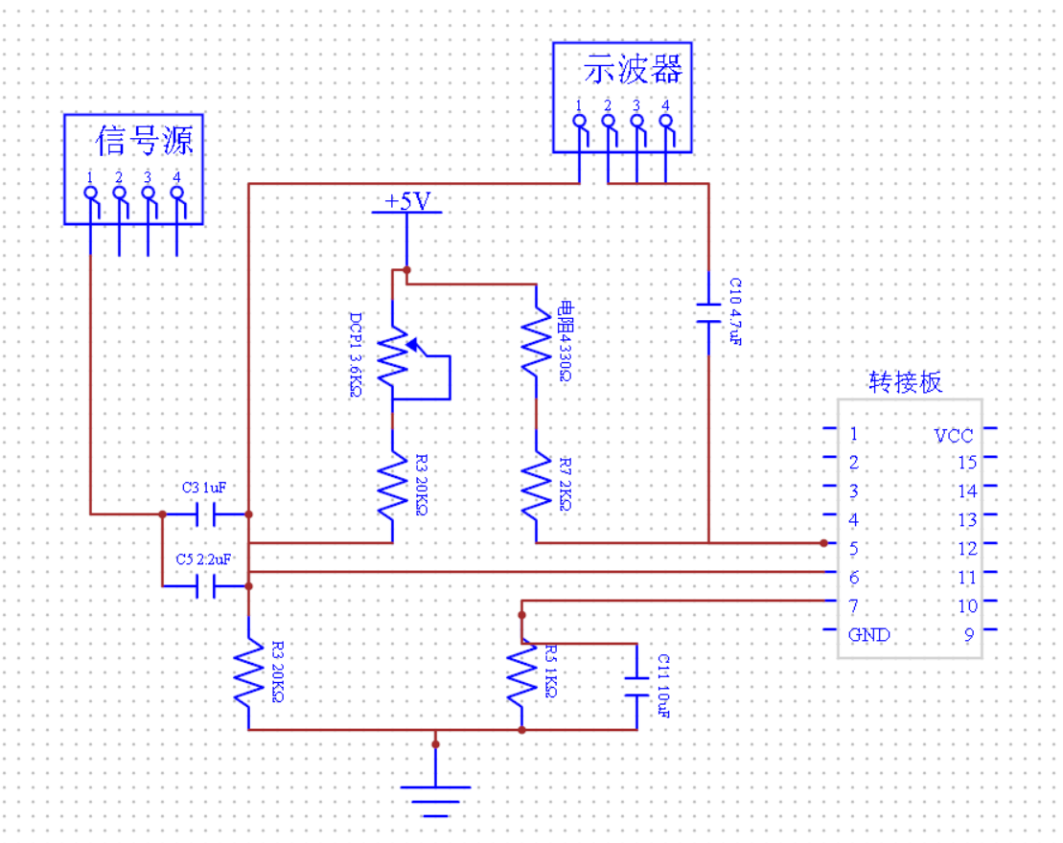

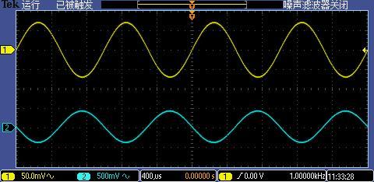

表2-2 静态工作点数据

|  |  |  |  |  |  |  |  |
| --- | --- | --- | --- | --- | --- | --- | --- |
| 实测数据 | | | 根据实测计算的数据 | | | | |
| *V*B/V | *V*E/V | *V*C/V | *U*BE/V | *U*CE/V | *I*B/μA | *I*C/mA | *β* |
| 2.216 | 0.915 | 2.866 | 1.301 | 1.951 | 7.166 | 0.9159 | 127.81 |

此时数字电位器为3.6kΩ，Ui=50mV

Ce连接时的示波器测量界面截图：

（1）输入电压与输出电压

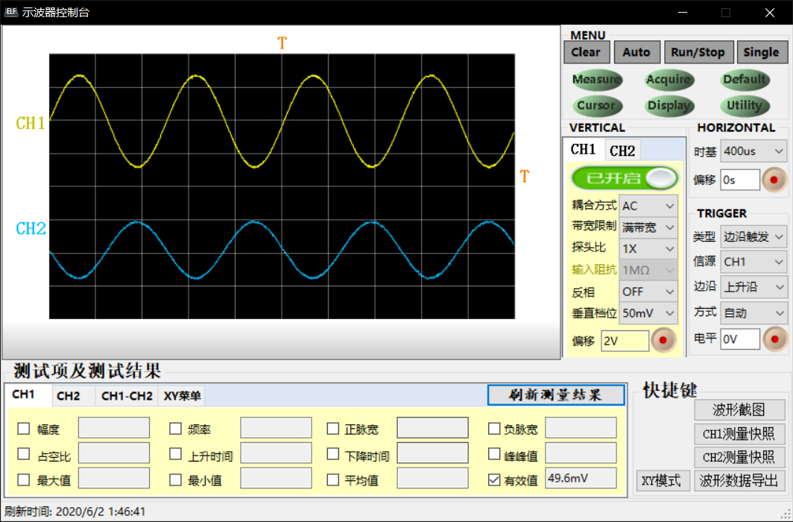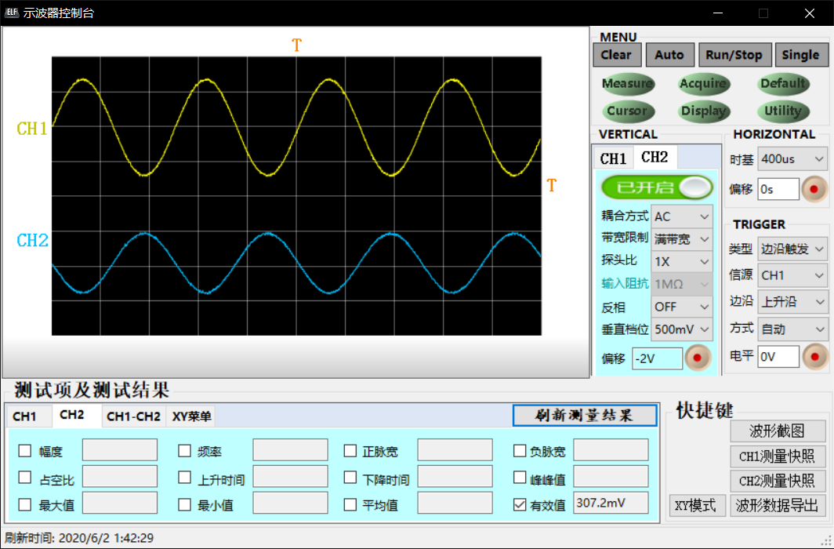

（3）输入输出相位差：

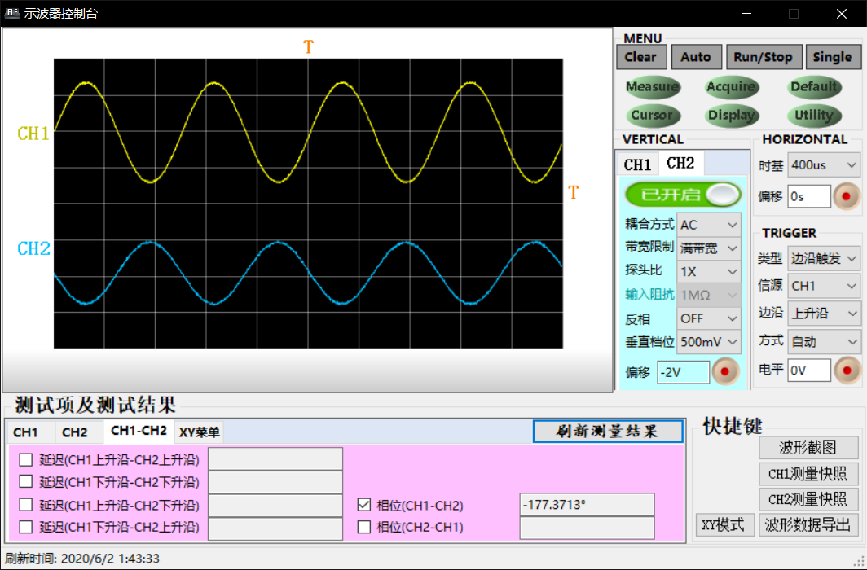

Ce断开后的示波器测量界面截图：

（1）输入电压与输出电压

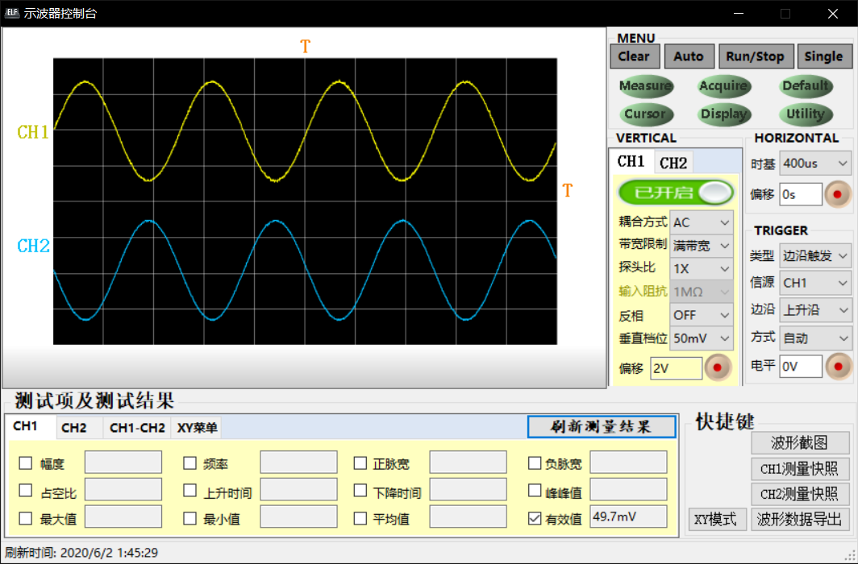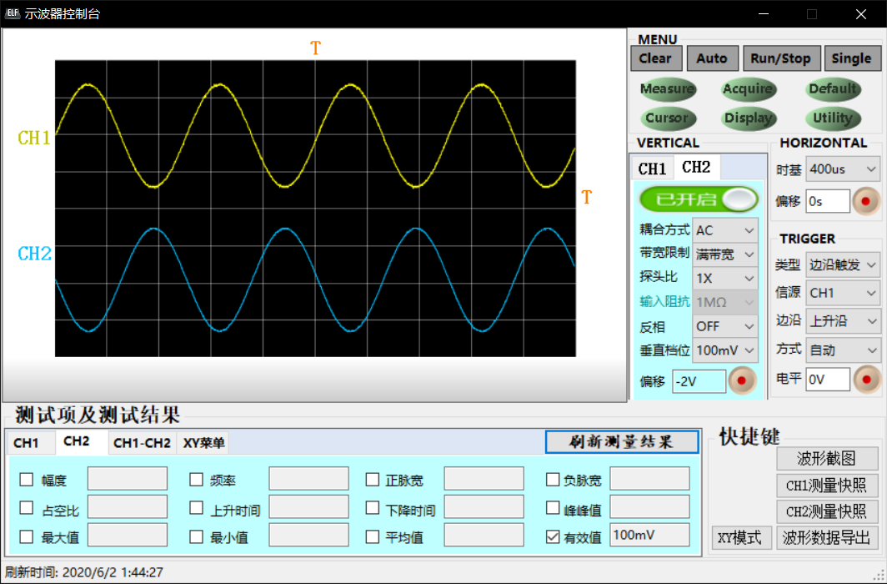

（2）输入输出相位差

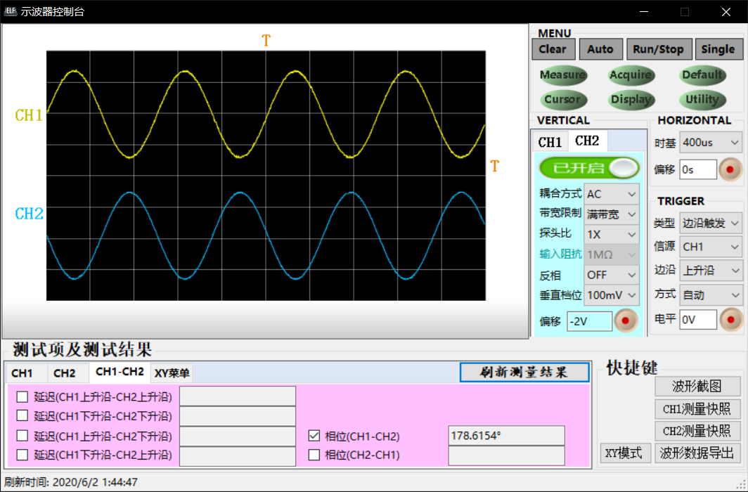

表2-3 *C*e对放大倍数的影响

|  |  |  |  |
| --- | --- | --- | --- |
| 条件 | *U*i(mV) | *U*o(mV) | *A*u |
| *C*e=10μF | 49.6 | 307.2 | 6.19 |
| *C*e断开 | 49.7 | 100 | 2.01 |

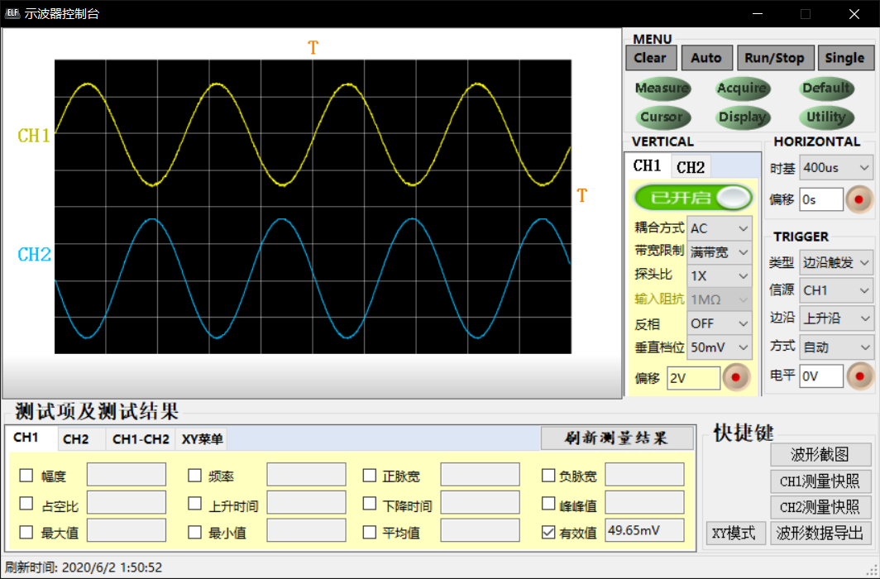

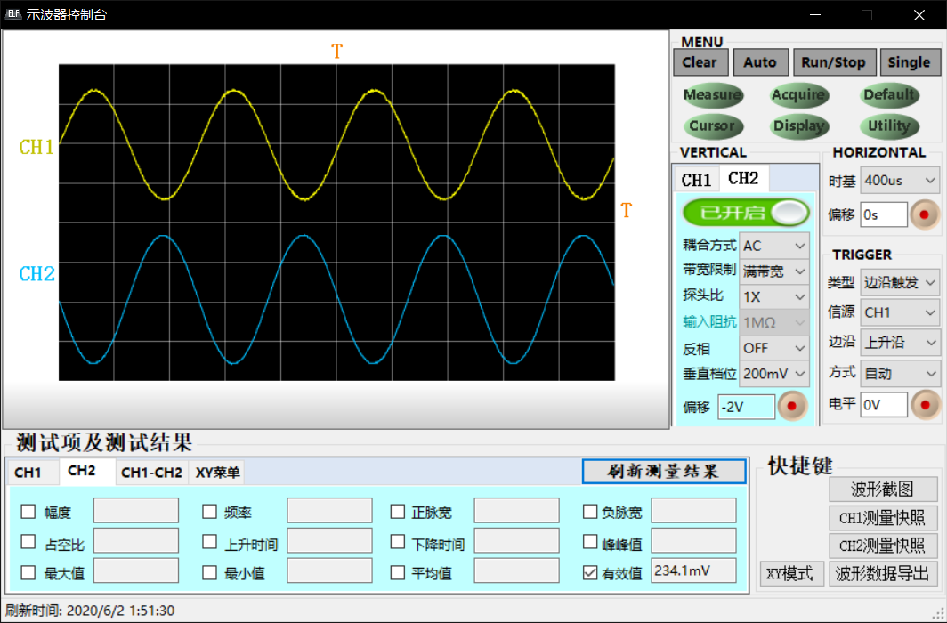

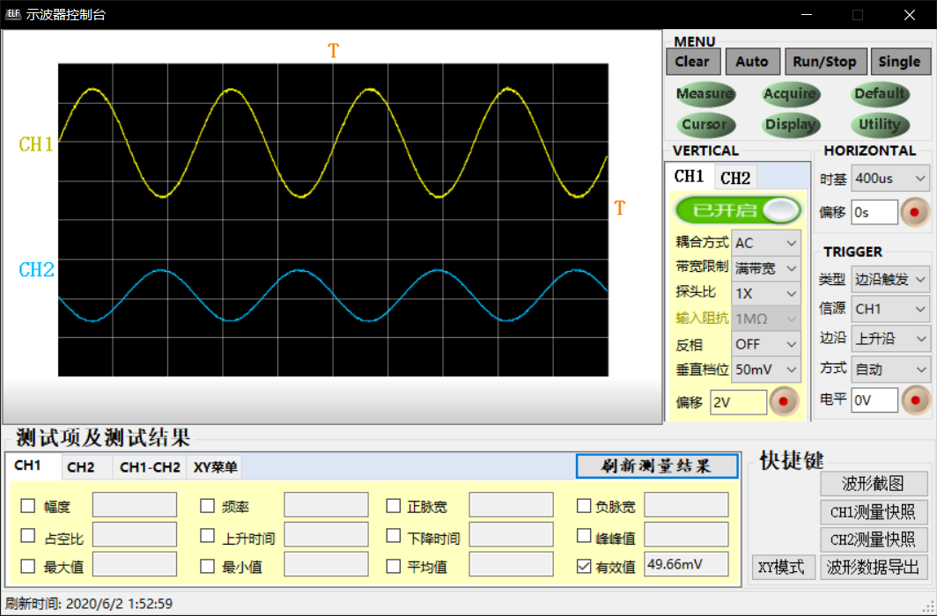

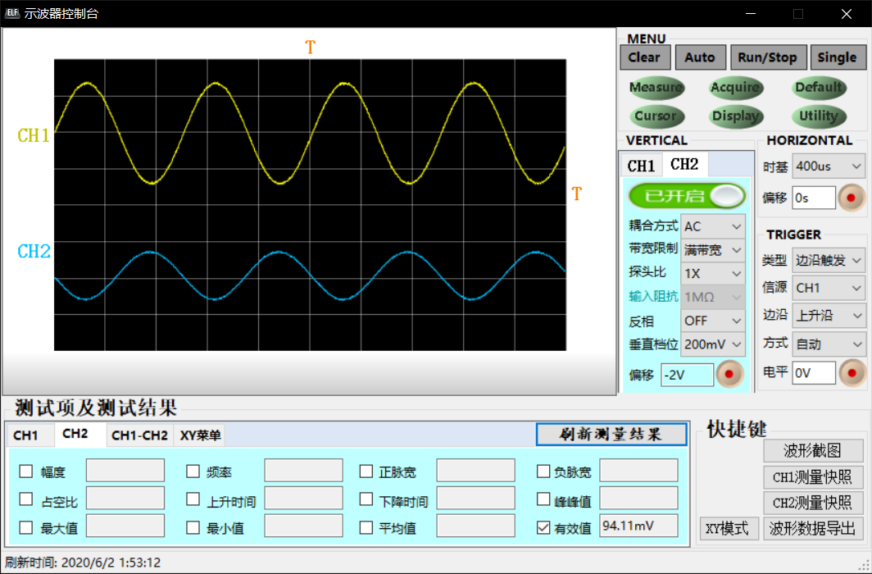

表2-4 测量电压放大倍数

|  |  |  |  |
| --- | --- | --- | --- |
| 条件 | *U*i(mV) | *U*o(mV) | *A*u |
| （*R*P不变） | 49.6 | 307.2 | 6.19 |
| （*R*P不变） | 49.65 | 234.1 | 4.715 |
| （*R*P不变） | 49.66 | 94.11 | 1.895 |

静态工作点对输出电压波形的影响：

1. 饱和失真时的示波器测量界面（*U*i和*U*o在同一时序下）：

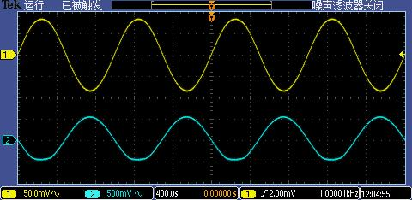

2. 截止失真时的示波器测量界面（*U*i和*U*o在同一时序下）：(60.08kΩ)

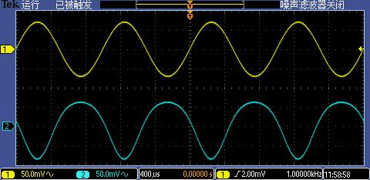

表2-5 静态工作点对输出电压波形的影响

|  |  |  |  |
| --- | --- | --- | --- |
|  | | 数字电位器减小  *U*i=50mV | 数字电位器增大  *U*i=50mV |
| Q点 | 测量参数/V | *V*E=1.083 | *V*E=0.031 |
| *V*B=2.526 | *V*B=1.062 |
| *V*C=2.472 | *V*C=4.813 |
| 计算静态值 | *U*CE*=1.389* | *U*CE*=4.782* |
| *U*BE*=1.443* | *U*BE*=1.031* |
| 失真判断 | | 饱和 | 截止 |

## 一、实验目的

1. 掌握单管交流电压放大电路的放大原理，掌握放大电路静态工作点的调试方法。

2. 了解静态工作点的改变对放大电路性能的影响。

3. 观察饱和失真和截止失真对放大电路输出电压波形的影响。

## 二、实验设备及元器件

|  |  |  |  |
| --- | --- | --- | --- |
|  | 名称 | 数量 | 型号 |
| 1 | 信号发生器 | 1台 | Tek AFG1062或DG4062 |
| 2 | 示波器 | 1台 | Tek MSO2012B |
| 3 | 三极管（NPN） | 1只 | 9013x1 |
| 4 | 电阻 | 若干 |  |
| 5 | 电容 | 2只 |  |
| 6 | 数字电位器 | 1个 | -------- |
| 7 | 转接板 | 1块 | -------- |

## 三、实验原理（重点简述实验原理，画出原理图）

单管交流电压放大电路的最典型电路是共发射极分压偏置式交流电压放大电路，电路如图 2-1 所示。

在图 2-1 中，晶体管为非线性元件，要使放大器不产生非线性失真，就必须建立一个合适的静态工作点，使晶体管工作在放大区。若 点过低（小，则 小，大），晶体管进入截止区，产生截止失真（如图 2-2b）； 点过高（、大，小），晶体管将进入饱和区，产生饱和失真（如图 2-2a）。调节基极电阻（电位器）即可调整静态工作点。

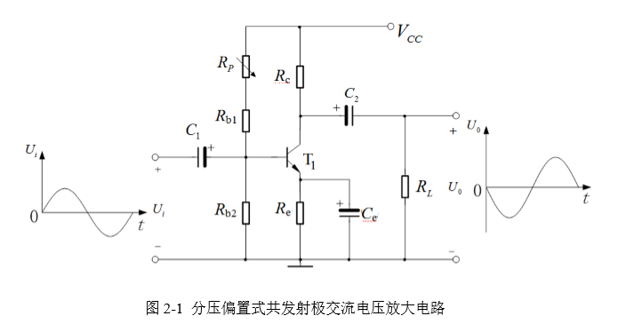

图 2-1 中的电压放大倍数为

测量电压放大倍数应保证静态工作点在最佳位置，输出电压波形幅度最高且不失真的前提下进行。

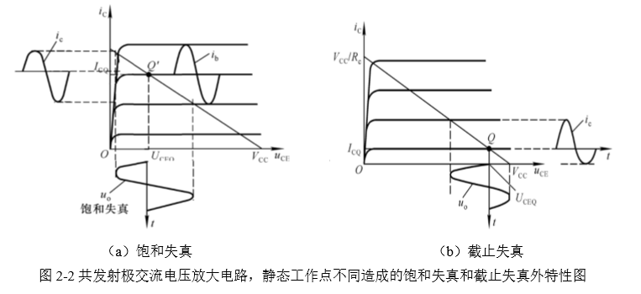

## 四、实验过程

（叙述具体实验过程的步骤和方法，记录实验数据在原始数据表格，如需要引用原始数据表格，请标注出表头，如“实验数据见表1-*”）

本次实验研究的是交流放大电路，所以输入信号和输出信号都是交流，在用示波器观测信号时，需要用AC耦合来提取出信号的交流分量来测量分析。

1. **调整静态工作点**

实验电路按图 2-3(b)接线（易星标实验平台的导线内阻较大，需将 R3、R5、C11 直接与地相连，否则 后面失真现象将无法正常观测）, 截取易星标画布电路图。（2-3(a)为硬件平台数据，仅作为原理图参考）

设输入信号为正弦信号，其有效值，频率 。此信号从信号发生器取出，用示波器AC耦合有效值测量。（由于易星标平台差异，整个实验过程有效值 仅供参考，合适的输入电压的确定原则，将数字电位器调节最小，不断增大输入电压，直到输出出现失真，此时输入电压为 。后面的实验过程，选取输入电压 大于 。）

直流电压 5V 从直流稳压电源中取出。按以下步骤调整静态工作点：

第一步，将输入信号接入电路中，将直流电压 5V 接入电路中。检查电路无误后，点击下发。

第二步，按图 2-3（b）所示接入示波器，通道 CH1 接放大电路的输入端，通道 CH2 接放大电路的输出端。

第三步，调节数字电位器，待输出电压稳定之后，用示波器 AC 耦合有效值观察放大电路的输出电压波形。待输出电压幅值达到最大且波形不失真，此时静态工作点位置最佳。

第四步，静态工作点调好之后，断开信号源接线，重新下发，用示波器 DC 耦合分别测量平均值 、、，并计算 、、、和 的数值，将相关数据计入表 2-2 中。

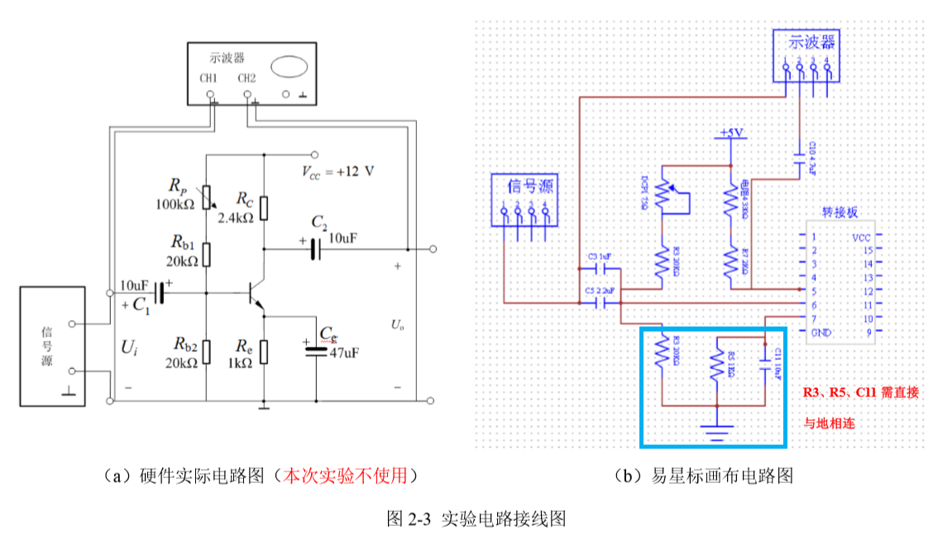

1. **Ce的影响**

时：

在图 2-3（b）中，当静态工作点测量完毕之后，保持静态工作点不变（数字电位器不变），接通信号源。 保持输入正弦信号电压有效值 ，频率 不变。用示波器 AC 耦合有效值，测量 时 的输入电压 和输出电压 ，计算电压放大倍数填入表 2-3 中。截图 时的 和 的示波器测 量界面，保持 和 在同一时序下。实验报告中需要测量 和 的有效值，并观察到 和 的相位区别。

断开 时：

其他电路部分和输入保持不变，需要重新点击下发。用示波器的AC耦合有效值，测量 断开时的输入电压 和输出电压 ，计算电压放大倍数填入表 2-3 中。截图 断开时的 和 的示波器测量界面， 保持 和 在同一时序下，并思考推导说明 变化对输出波形影响的原因。

1. **测量电压放大倍数**

在图 2-3（b）中，保持静态工作点不变，，接通信号源。保持输入正弦信号电压有效值 ， 频率 不变。分别用示波器AC耦合有效值测量负载开路（图 2-3（b））和有载情况下的输出电压有效值 ，计算交流电压放大倍数填入表 2-4 中，并推导分析负载变化对交流电压放大倍数的影响原因。（开路的情况可以直接用第2节的数据）

## 五、实验数据分析

（按指导书中实验报告的要求用图表或曲线对实验数据进行分析和处理，并对实验结果做出判断）

1. 在同一时序下，绘制表2-3中*u*i和*u*o波形，推导说明*C*e变化对输出波形影响的原因（幅值、相位）。
2. 有Ce时：



1. 断开Ce时：



表2-3 *C*e对放大倍数的影响

|  |  |  |  |
| --- | --- | --- | --- |
| 条件 | *U*i(mV) | *U*o(mV) | *A*u |
| *C*e=10μF | 49.6 | 307.2 | 6.19 |
| *C*e断开 | 49.7 | 100 | 2.01 |

通过推导易知：

（1）有Ce时：

（2）无Ce时：

故加入了Ce之后，放大倍数显著减少，故输出波形的幅值变小。而相位并没有差别。

2、根据表2-4，并推导分析负载变化对交流电压放大倍数的影响原因。

表2-4 测量电压放大倍数

|  |  |  |  |
| --- | --- | --- | --- |
| 条件 | *U*i(mV) | *U*o(mV) | *A*u |
| （*R*P不变） | 49.6 | 307.2 | 6.19 |
| （*R*P不变） | 49.65 | 234.1 | 4.715 |
| （*R*P不变） | 49.66 | 94.11 | 1.895 |

因为放大倍数为：

因此负载越小时，放大倍数越小。因此共射连接方法的输出电阻不够小，负载的大小会显著影响输出电压。

3、绘制表2-5中的*u*i和*u*o波形，并注明如何从波形和Ube/Uce电压上进行失真判断。

1. 饱和失真时的示波器测量界面（*U*i和*U*o在同一时序下）：（75Ω）



2. 截止失真时的示波器测量界面（*U*i和*U*o在同一时序下）：(60.08kΩ)



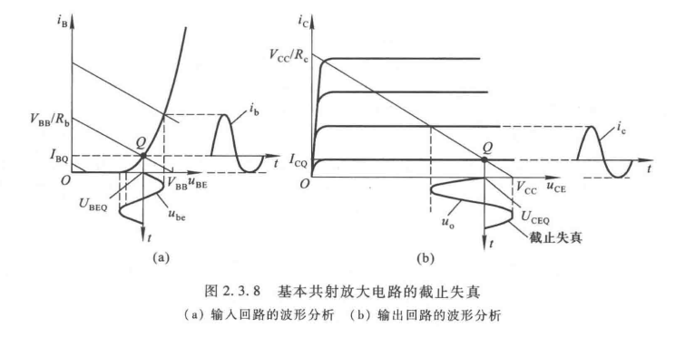

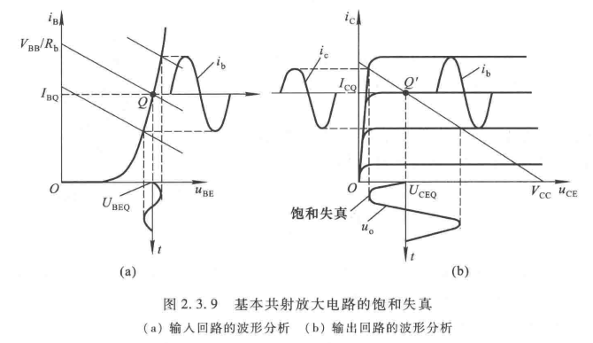

（1）波形判断方法：因此对于共射放大器来说，当输出波形上方出现失真时，为截止失真；当输出波形下方出现失真时，为饱和失真。

（2）判断方法：时饱和失真，时截止失真。

## 六、问题思考

（回答指导书中的思考题）

1. 输入信号合适的情况下，晶体管放大电路出现饱和失真或截止失真的原因是什么？在电路中应调整哪个元件才能消除失真？

答：输入信号合适时，出现饱和或截止失真的原因在于静态工作点设置不合适。当静态工作点Q过高时产生饱和失真；Q过低时产生截止失真

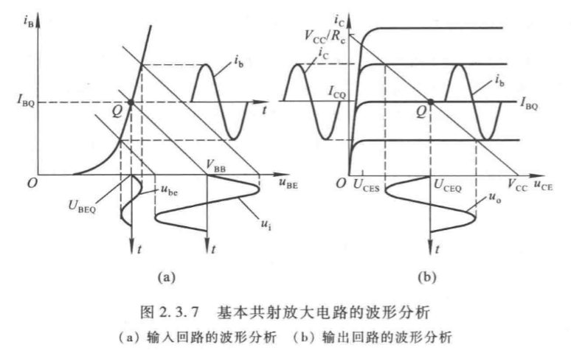

交流负载线：

因此为了解决失真问题，有以下方法：

|  |  |  |
| --- | --- | --- |
| 失真情况 | Q点应如何处理 | 具体措施 |
| 截止失真 | 提高Q点 | 降低(数字电位器) |
| 饱和失真 | 降低Q点 | 增大(数字电位器) |

2. 在此次使用的放大电路中，如何提高电压放大倍数？

放大倍数为：

1. 采用旁路电容，消除对于放大倍数的影响
2. 增大
3. 换取更大共射电流放大系数的晶体管

3．总结失真类型的判断方法，说明本实验中的放大电路的输出出现削顶失真时，为截止失真，还是饱和失真？这一结论适用于由PNP型管构成的共射级放大电路吗？请说明理由。





（1）波形判断方法：因此对于共射放大器来说，当削顶失真时，为截止失真；当输出波形下方出现失真时，为饱和失真。

（2）判断方法：时饱和失真，时截止失真。

这一结论对于PNP型管构成的共射级放大电路而言不适用，饱和失真即过大，对于NPN型管而言，即过大，而对于PNP型管而言，即过小，因此对于PNP型管放大电路而言，输出波形顶部失真才是饱和失真，同理，截止失真即过小，对于NPN型管而言, 即过大，而对于PNP型管而言，即过小，因此对于PNP型管放大电路而言，输出波形底部失真才是截止失真。

## 七、实验体会与建议

通过本次实验，我们学习了基本共射放大电路的连接方法，并对其各种交流参数进行了推导和分析。我们可以观察到Re对于稳定静态工作点的作用的同时，会导致交流放大倍数大大下降，因此需要加入旁路电容Ce来消除Re对交流放大倍数的影响。与此同时，我们探究了共射接法在连接负载时对于放大倍数和输出电压的影响，明确了共射接法对于级联的缺陷，并不能作为输出级。除此之外，我们研究了共射接法出现波形失真时的应对措施，应当采取怎样的办法才能够调整静态工作点。